CAPTURAS DE POSTMAN Y EL FRONTEND DEL TRABAJO
1 - Clima actual Bogotá (200 OK)
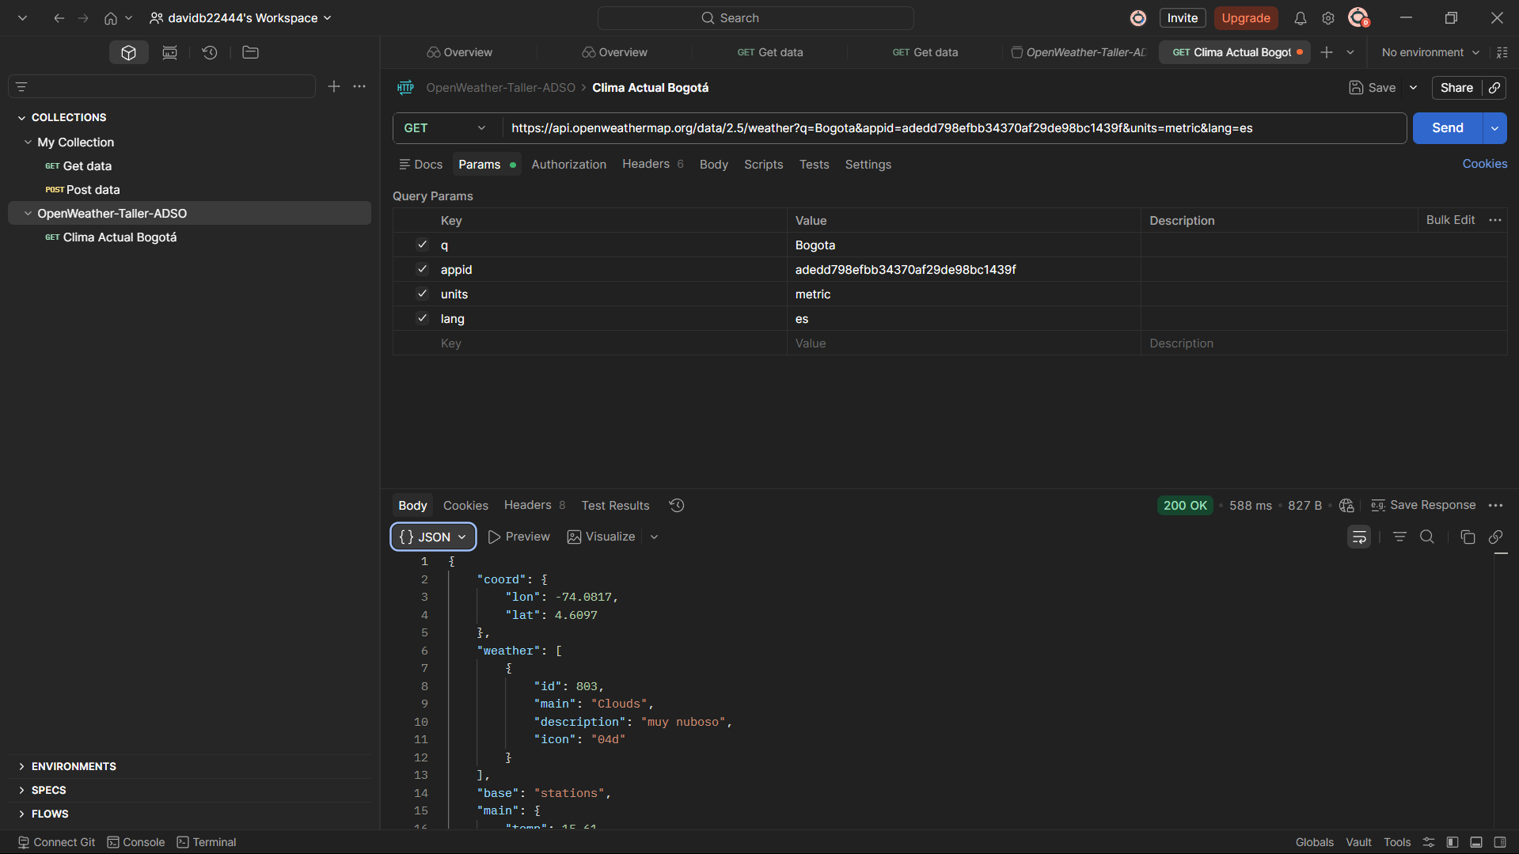
2 - Pronóstico 5 días (200 OK)
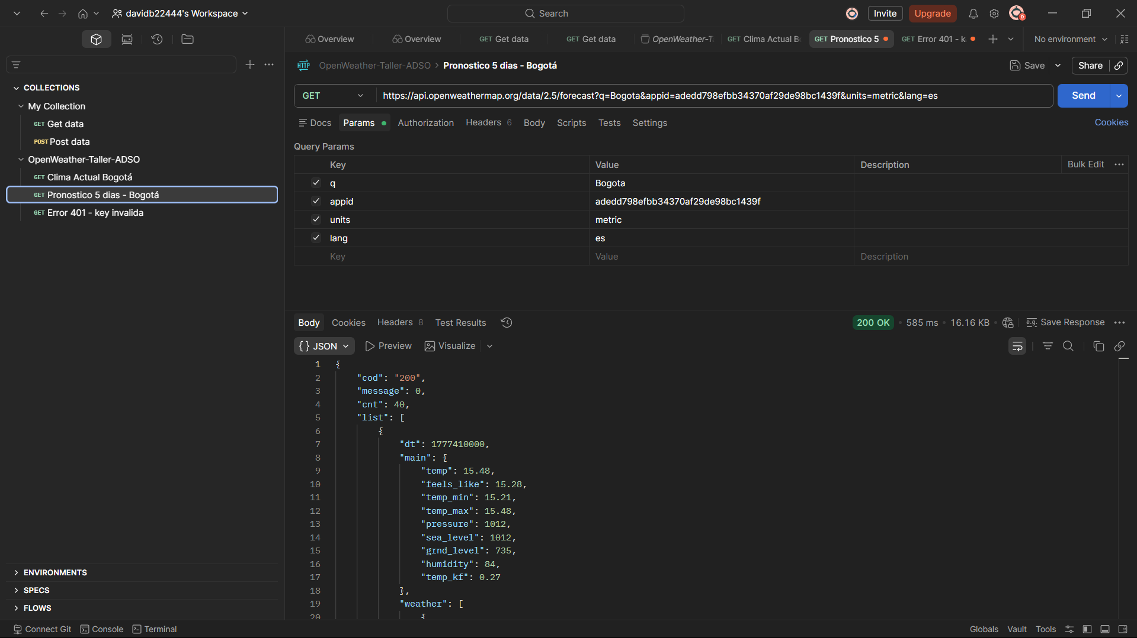

3 - API Key inválida (401 Unauthorized)
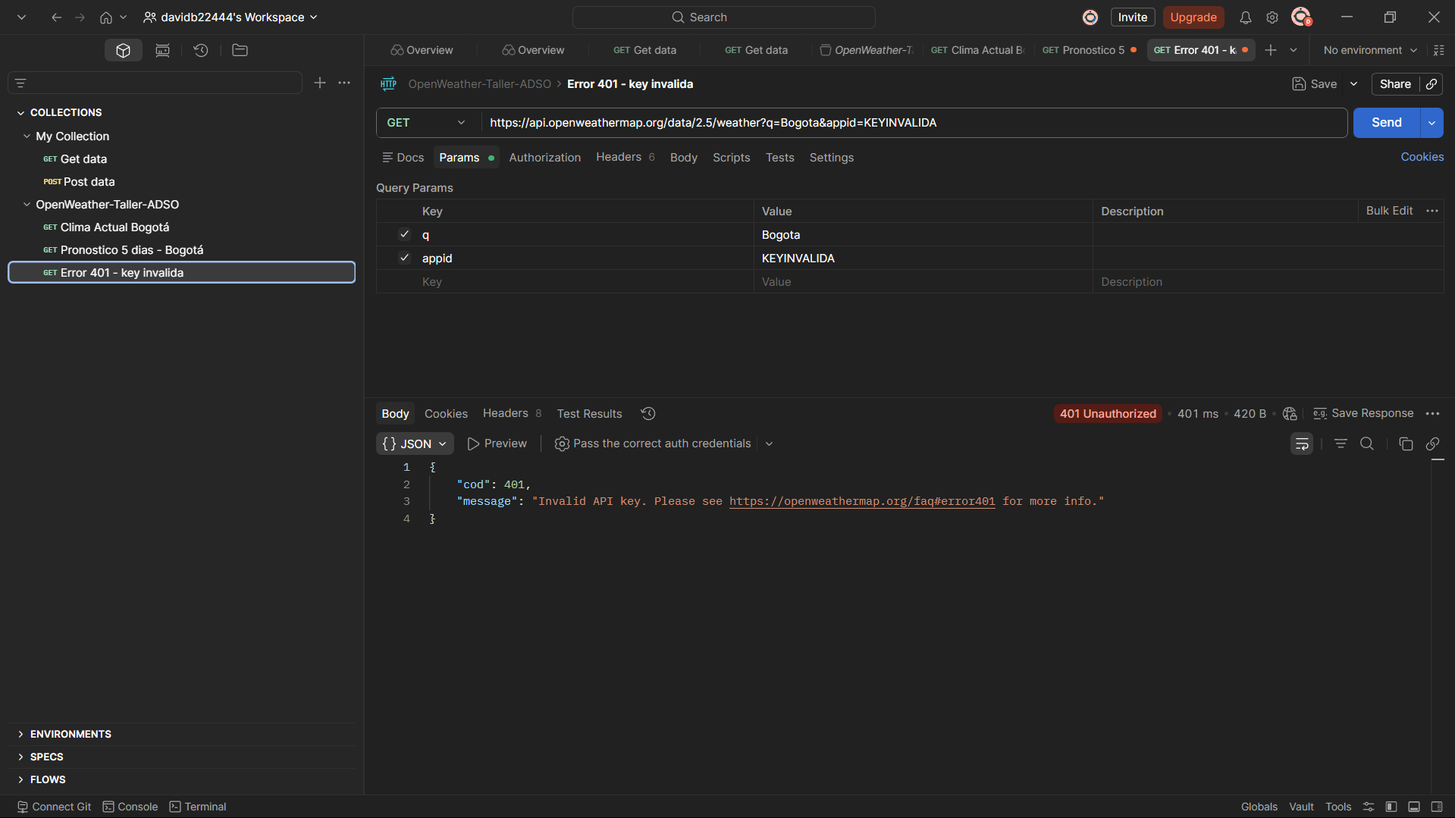
4 - Ciudad inexistente (404 Not Found)
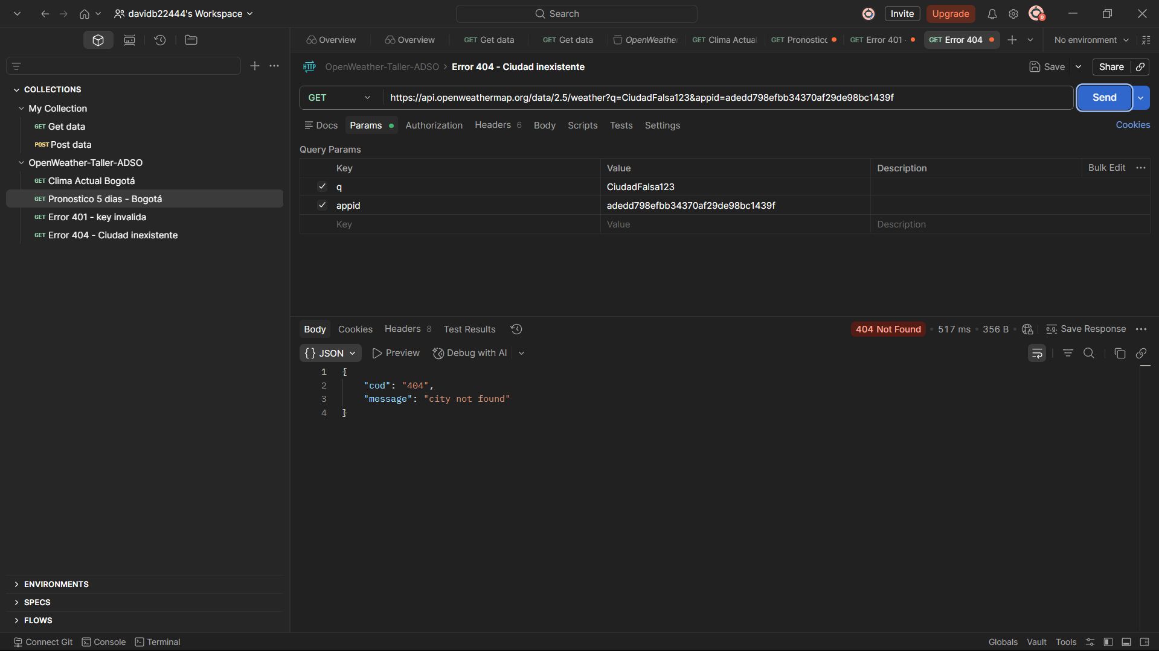

5 - Frontend ya hecho
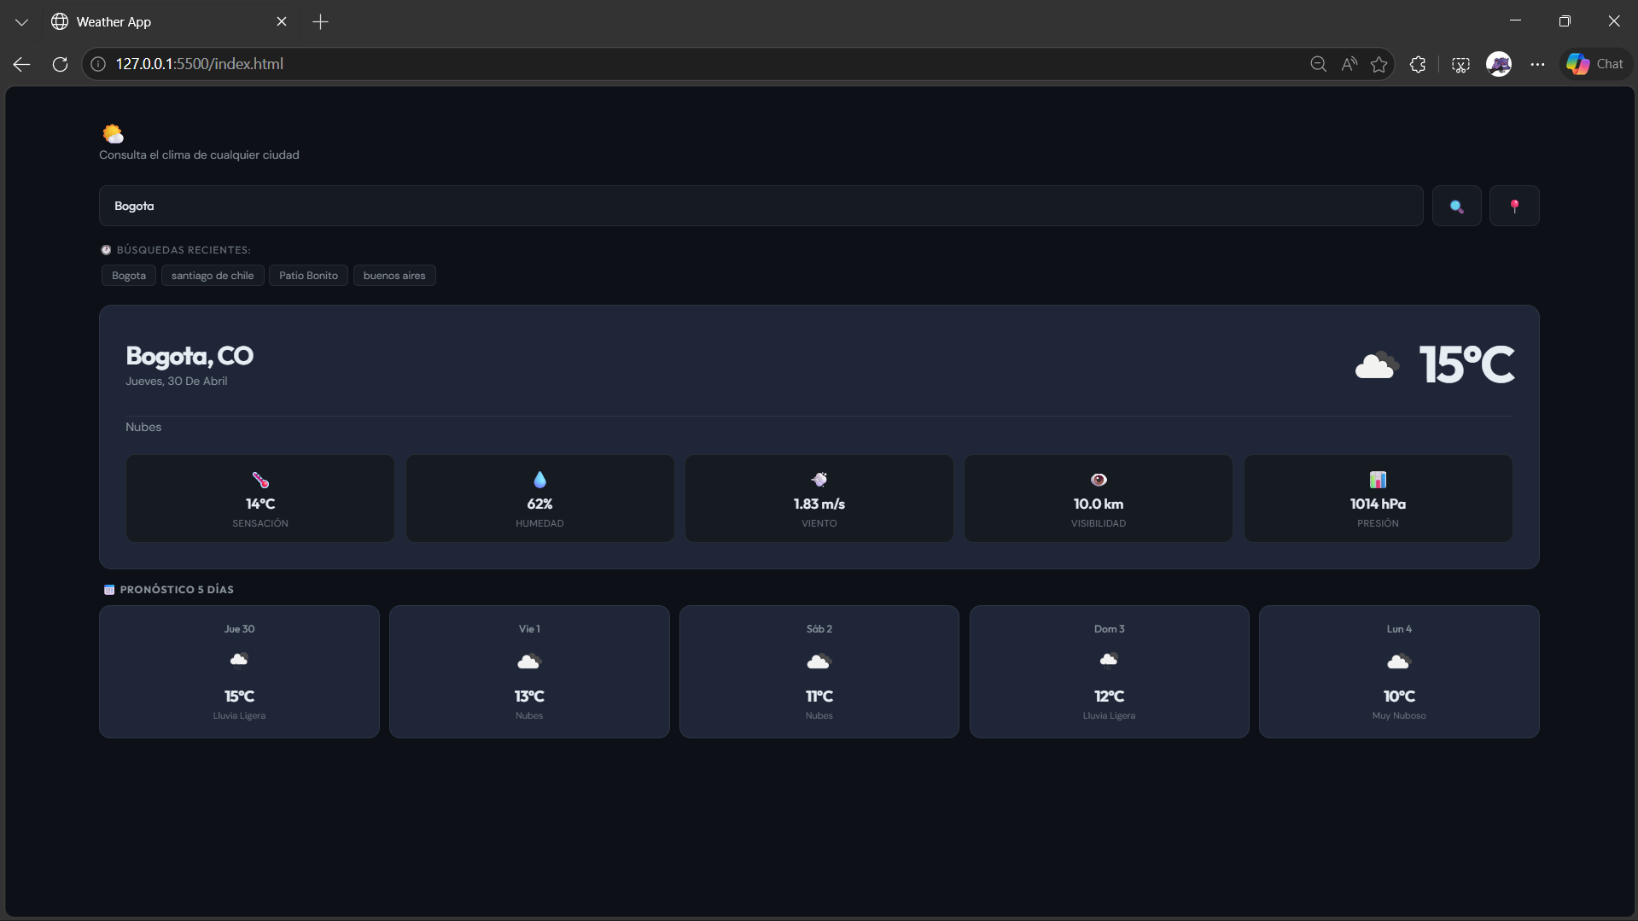

Preguntas de investigación
1. ¿Qué problema resuelve la API seleccionada?
OpenWeatherMap resuelve el problema de acceder a datos meteorológicos en tiempo real sin necesidad de infraestructura propia. Permite a cualquier desarrollador consultar el clima actual, pronósticos y datos atmosféricos de cualquier ciudad del mundo mediante simples peticiones HTTP.
2. ¿Qué métodos HTTP usa y qué datos retorna?
La API utiliza exclusivamente el método GET. Retorna datos en formato JSON que incluyen temperatura, sensación térmica, humedad, presión atmosférica, velocidad del viento, descripción del clima y coordenadas geográficas. El endpoint /data/2.5/weather retorna el clima actual y /data/2.5/forecast retorna un pronóstico de 5 días con registros cada 3 horas (40 registros en total).
3. ¿Cómo se autentica?
La autenticación se realiza mediante API Key, enviada como parámetro appid en cada petición. No requiere OAuth ni Bearer token. La key se obtiene al registrarse en openweathermap.org y se activa en aproximadamente 10 minutos.
4. ¿Cuáles son sus límites gratuitos y políticas de uso?
El plan gratuito permite 1.000 llamadas por día y 60 llamadas por minuto. Da acceso al clima actual y pronóstico de 5 días. No requiere tarjeta de crédito. No está permitido el uso comercial sin un plan de pago.
5. ¿Qué riesgos de seguridad existen al integrarla?
El principal riesgo es exponer la API Key en repositorios públicos como GitHub, lo que permitiría que terceros la usen y agoten la cuota diaria. Para mitigar esto se debe almacenar la key en un archivo .env y nunca subirla al repositorio. Otro riesgo es no validar las respuestas HTTP, lo que puede causar fallos en la aplicación si la API retorna errores como 401 o 404.
6. ¿Qué mejora propondría para usarla en un proyecto ADSO?
En un proyecto ADSO de logística o delivery, se podría usar OpenWeatherMap para ajustar automáticamente los tiempos de entrega estimados según las condiciones climáticas de la ciudad. Por ejemplo, si hay lluvia fuerte, el sistema avisa al cliente que su pedido puede tardar más.

https://github.com/Davidb22444/taller-openweather.git

